УТВЕРЖДАЮ
Руководитель дисциплины
___________ Долженкова М. Л.
«____» _____________ 2026 г.
М.П.

ТЕХНИЧЕСКОЕ ЗАДАНИЕ
на разработку
информационной системы ветеринарной клиники

СОГЛАСОВАНО
Студент Колледжа ВятГУ
___________ Савватеев А. С.
«____» _____________ 2026 г.

2026
Содержание

Введение 4
1 Термины и определения 5
2 Перечень сокращений 6
3 Общие сведения 7
3.1 Наименование разработки 7
3.2 Основания для разработки 7
3.3 Сведения об участниках разработки 7
3.4 Сроки разработки 7
3.5 Источники и порядок финансирования работ 7
4 Цели и назначение создания системы 8
4.1 Цели создания системы 8
4.2 Назначение системы 8
5 Характеристика объекта автоматизации 9
6 Требования к автоматизированной системе 11
6.1 Требования к структуре системы в целом 11
6.1.1 Требования к перспективам развития 11
6.2 Принцип работы программы 11
6.3 Требования к пользовательскому интерфейсу 12
6.4 Требования к функциям 27
6.5 Требования к видам обеспечения 30
6.5.1 Требования к математическому обеспечению 30
6.5.2 Требования к информационному обеспечению 30
6.5.2.1 Требования к структуре данных 30
6.5.2.2 Требования к контролю, хранению, обновлению и восстановлению данных 31
6.5.2.3 Требования к входным данным 31
6.5.3 Требования к лингвистическому обеспечению 32
6.5.4 Требования к программному обеспечению 32
6.5.4.1 Требования к операционной системе 32
6.5.5 Требования к техническому обеспечению 33
6.5.6 Требования к метрологическому обеспечению 33
6.5.7 Требования к организационному обеспечению 33
6.5.8 Требования к методическому обеспечению 34
6.6 Общие технические требования к системе 34
6.6.1 Требования к численности и квалификации персонала и пользователей системы 34
6.6.2 Требования к показателям назначения 35
6.6.3 Требования к надёжности 35
6.6.4 Требования к безопасности 36
6.6.5 Требования к эргономике и технической эстетике 36
6.6.6 Требования к транспортабельности 36
6.6.7 Требования к эксплуатации, техническому обслуживанию, ремонту и хранению компонентов системы 37
6.6.8 Требования к защите информации от несанкционированного доступа 37
6.6.9 Требования по сохранности информации при авариях 37
6.6.10 Требования к защите от влияния внешних воздействий 38
6.6.11 Требования к патентной чистоте и патентоспособности 38
6.6.12 Требования к стандартизации и унификации 38
6.6.13 Ограничения, накладываемые на систему 38
7 Состав и содержание работ по созданию системы 40
8 Порядок разработки системы 43
9 Порядок контроля и приёмки системы 44
10 Требования к составу и содержанию работ по подготовке объекта автоматизации к вводу системы в действие 50
11 Требования к документированию 51
12 Источники разработки 52

Введение
Настоящий документ распространяется на разработку программного обеспечения в виде информационной системы (далее – ИС) ветеринарной клиники. Система предназначена для совместного планирования маршрутов поездок: она позволяет задать точки отправления, назначения и промежуточные точки, автоматически получить построенный маршрут с учётом попутных достопримечательностей, а также пригласить других пользователей к совместному редактированию маршрута в реальном времени с последующим экспортом итогового маршрута во внешние навигационные приложения.
Техническое задание на создание ИС определяет основные цели, задачи, функциональные и технические требования, а также этапы разработки и критерии приёмки программного продукта. Документ предназначен для использования:
заказчиком, в целях ознакомления и согласования ожидаемых работ;
разработчиками, для подробного описания плана работ.
Настоящее техническое задание разработано в соответствии с требованиями ГОСТ 34.602-2020 «Информационные технологии. Комплекс стандартов на автоматизированные системы. Техническое задание на создание автоматизированной системы».

Термины и определения
В данном разделе описаны все определения, использованные в настоящем документе.
База данных – то организованное электронное хранилище структурированных данных, предназначенное для эффективного хранения, управления и извлечения информации.
Интерфейс – набор программных средств, позволяющих взаимодействовать человеку с информационной системой.
Логин – это уникальное имя пользователя или идентификатор, который используется для доступа к компьютерным системам, онлайн-сервисам и приложениям.
Стейкхолдер – заинтересованное лицо, имеющее потребности или ожидания в отношении разрабатываемой системы.

Перечень сокращений
В данном разделе описаны все сокращения, использованные в настоящем документе.
ИС – информационная система;
ТЗ – техническое задание;
УП – учебная практика;
БД – база данных;
СУБД – система управления базами данных;
ПО – программное обеспечение;
ПД – персональные данные;
ОС – операционная система;
НСД – несанкционированный доступ;
API – application programming interface – программный интерфейс приложения;
REST – representational state transfer – архитектурный стиль взаимодействия компонентов;
UC – use case – сценарий использования.

Общие сведения
Данный раздел настоящего технического задания содержит основные сведения о разработке.

Наименование разработки
Полное наименование ИС, разрабатываемой в ходе учебной практики: «Информационная система ветеринарной клиники».

Основания для разработки
Настоящее техническое задание разработано на основании следующих документов:
- ГОСТ 34.602-2020 «Информационные технологии. Комплекс стандартов на автоматизированные системы. Техническое задание на создание автоматизированной системы»;
- СТП ВятГУ 101-2004 «Общие требования к оформлению текстовых документов», утверждённый ФГБОУ ВО «Вятский государственный университет».
Иных документов, на основании которых создаётся система, не имеется.

Сведения об участниках разработки
Исполнителем настоящей работы является студент ФГБОУ ВО «Вятского государственного университета» (Колледжа ВятГУ), группы ИСПк-402-52-00, Савватеев Аркадий Сергеевич.
Заказчик – преподаватель Колледжа ВятГУ Долженкова Мария Львовна – руководитель дисциплины.

Сроки разработки
Разработка данного продукта должна быть осуществлена с 08.09.2026 по 17.05.2027.

Источники и порядок финансирования работ
Проект реализуется в рамках учебной практики без внешнего финансирования. Разработка и тестирование системы осуществляются с использованием исключительно бесплатного программного обеспечения и доступных средств разработки.

Цели и назначение создания системы
В данном разделе обозначены цель и назначение системы.

Цели создания системы
Целью является разработка информационной системы ветеринарной клиники, содержащей в себе функционал для посетителя, ветеринара-врача и администратора, а также составление соответствующей документации.
Задачи:
- Проанализировать предметную область;
- Настроить рабочее окружение;
- Выполнить проектирование ИС и концептуальной БД;
- Выбрать необходимые библиотеки для разработки;
- Реализовать программный код ИС и физическую БД;
- Провести тестирование программы;
- Исправить возникшие ошибки и неполадки;
- Подготовить отчетную документацию.

Назначение системы
Функциональное
Программа представляет собой информационную систему, которая предоставляет рядовому клиенту электронно записаться на прием к ветеринару, указать, что за питомец у него, какие симптомы, а также просмотреть историю всех приемов. Для врачей же система предполагает контроль за их расписанием, просмотр информации о кабинете и рабочем времени, а также информацию о пациентах. Для администратора же предоставляется возможность контролировать штат сотрудников, а также закупки различных товаров для питомцев и их лечения.
Эксплуатационное
Программа должна эксплуатироваться на ПК или ноутбуке в рабочих целях для клиентов и сотрудников. Сама разработка предназначена для аудитории, имеющих питомцев, которым нужен медицинский осмотр, а также для самих сотрудников ветеринарной клиники. Управление предполагает использование стандартных средств управления, таких как мышь, и не требует специальных технических знаний.

Характеристика объекта автоматизации
Объектом автоматизации является деятельность ветеринарной клиники, связанная с приемом и обслуживанием клиентов, ведением электронных медицинских карт питомцев, записью на прием к специалистам, учетом оказанных услуг и фиксацией врачебных рекомендаций. В настоящее время часть операций может выполняться вручную: запись пациентов фиксируется в бумажных журналах или мессенджерах, карточки животных хранятся на бумажных носителях, а история посещений и назначений врачей не объединена в единую базу данных. Это увеличивает вероятность ошибок, потери медицинской информации, затрудняет оперативный контроль за состоянием питомцев и снижает скорость взаимодействия между клиентами, врачами и администраторами.
Автоматизации подлежат следующие основные бизнес-процессы:
- регистрация и управление учетными записями клиентов, а также ведение электронных карт питомцев (с указанием породы, возраста и характеристик);
- запись клиентов на прием к ветеринарным специалистам по выбранным видам услуг (осмотр, вакцинация, стрижка, диагностика);
- ведение расписания работы врачей и управление статусами записей на прием;
- фиксация результатов осмотра и формирование врачебных рекомендаций (плана лечения) по итогам визита;
- предоставление владельцам животных доступа к истории посещений, затратам и персональным рекомендациям через личный кабинет;
- ведение актуального каталога ветеринарных услуг и прайс-листа клиники;
- формирование финансовой и статистической отчетности о работе клиники для администратора и руководства.
Условия эксплуатации объекта автоматизации: система должна использоваться в помещениях ветеринарной клиники сотрудниками (администраторами и врачами) и удаленно клиентами при наличии доступа к сети Интернет. Серверная часть размещается на виртуальном сервере хостинг-провайдера. Специальные требования к температуре, влажности и запыленности для программной части системы не предъявляются. Режим работы системы – круглосуточный, с учетом времени планового технического обслуживания.
Границы системы должны включать операции, непосредственно связанные с клиентским сервисом, электронными медицинскими картами, расписанием, записью на прием и назначениями врачей. Бухгалтерский учет предприятия, внешние закупки медикаментов у поставщиков, прямое подключение лабораторного диагностического оборудования и автоматическая рассылка SMS-уведомлений через сторонние шлюзы относятся к внешней среде и не автоматизируются в рамках настоящей разработки.
.

Требования к автоматизированной системе
Данный раздел настоящего технического задания содержит основные требования к результатам разработки.

Требования к структуре системы в целом
Система должна быть реализована в виде веб-приложения с клиент-серверной архитектурой, включающей следующие логические подсистемы:
- подсистему клиентского интерфейса (каталог услуг, записи на прием, просмотр общей информации, личный кабинет);
- подсистему администратора (управление отчетами, ценообразованием, аналитикой, расписанием сотрудников);
- подсистему ветеринара-врача (рабочий календарь, текущий прием, оплата услуг и выписка рекомендаций);
- подсистему хранения данных на основе СУБД MySQL.
Взаимодействие между клиентской и серверной частью должно осуществляться по защищенному протоколу HTTPS. Доступ к системе для всех ролей пользователей должен осуществляться через веб-браузер без необходимости установки дополнительного программного обеспечения на стороне клиента.

Требования к перспективам развития
В перспективы развития продукта «WAYO» входит:
- внедрение чата с лечащим ветеринаром-врачом;
- расширение сферы услуг и введение заказов из магазина лекарств и препаратов;
- введение системы скидок и поощрений для постоянных клиентов.

Принцип работы программы
Работа системы строится на обработке заказов клиентов в соответствии со следующим общим алгоритмом:
- клиент формирует запись на прием через раздел записей;
- система занимает в календаре врача соответствующую ячейку и заполняет рабочий календарь;
- врач по наступлению времени приема принимает пациента и оказывает осмотр/услугу, проводит оплату по окончанию приема и отмечает прием выполненным;
- администратор, по окончании рабочего дня/недели/месяца, формирует отчетность по количеству приемов и прибыли.
На каждом этапе система формирует необходимые уведомления и отправляет их соответствующему лицу. Детальное описание типовых сценариев взаимодействия приведено в документе «Сценарии использования системы» (сценарии UC-1 – UC-4).

Требования к пользовательскому интерфейсу
Данный раздел содержит требования к составу экранов и элементов пользовательского интерфейса системы ветеринарной клиники.
Информационная система ветеринарной клиники должна отображать главную страницу, представленную на рисунке 1. Главная страница должна содержать:
- пункт меню «Главная» – элемент на рисунке под номером 1;
- пункт меню «Экстренный прием» – элемент на рисунке под номером 2;
- пункт меню «Запись» – элемент на рисунке под номером 3;
- пункт меню «Врачи» – элемент на рисунке под номером 4;
- пункт меню «Карты питомцев» – элемент на рисунке под номером 5;
- пункт меню «Цены» – элемент на рисунке под номером 6;
- пункт меню «Личный кабинет» – элемент на рисунке под номером 7;
- информационный блок с данными о клинике, включая адрес, изображение здания, номер телефона, время работы и общую информацию, – элемент на рисунке под номером 8;
- полосу прокрутки – элемент на рисунке под номером 9.
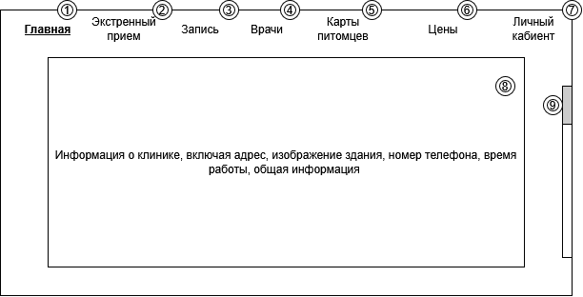
Рисунок 1 – Макет главной страницы
Информационная система ветеринарной клиники должна отображать страницу экстренного приема, представленную на рисунке 2. Страница экстренного приема должна содержать:
- блок с номером телефона дежурного врача – элемент на рисунке под номером 1;
- информационный блок со списком случаев, по которым стоит обратиться экстренно, – элемент на рисунке под номером 2.
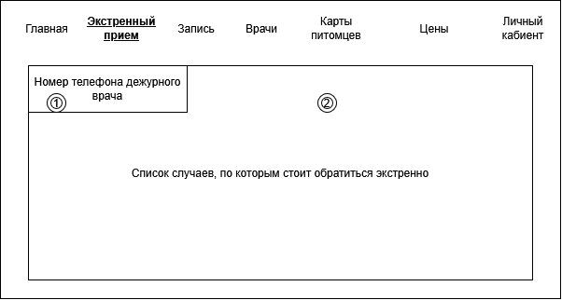
Рисунок 2 – Макет страницы экстренного приема
Информационная система ветеринарной клиники должна отображать страницу записи, представленную на рисунке 3. Страница записи должна содержать:
- кнопки перехода к записи на соответствующие услуги– элементы на рисунке под номером 1.
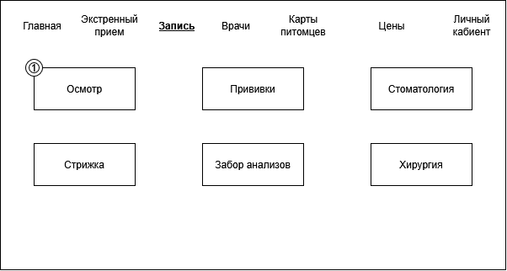
Рисунок 3 – Макет страницы «Запись»
Информационная система ветеринарной клиники должна отображать страницу записи к врачам на выбранный день, представленную на рисунке 4. Страница записи к врачам должна содержать:
- кнопку возврата назад – элемент на рисунке под номером 1;
- заголовок с наименованием выбранной услуги – элемент на рисунке под номером 2;
- блок отображения месяца – элемент на рисунке под номером 3;
- кликабельный календарь для выбора конкретного дня – элемент на рисунке под номером 4;
- список доступных врачей – элементы на рисунке под номером 5;
- полосу прокрутки списка врачей – элемент на рисунке под номером 6.
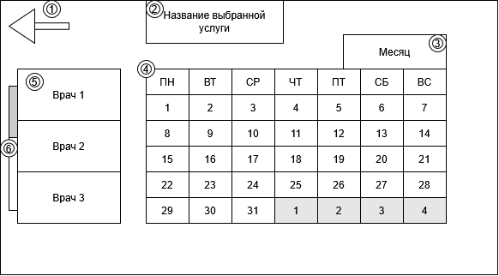
Рисунок 4 – Макет страницы выбора специалиста и дня записи
Информационная система ветеринарной клиники должна отображать страницу записи к врачу на день на выбранное время время, представленную на рисунке 5. Страница записи к врачу на день должна содержать:
- рамку таблицы расписания – элемент на рисунке под номером 1;
- кликабельные ячейки со статусами для выбора времени приема и перехода к следующей карточке брони – элемент на рисунке под номером 2;
- полосу прокрутки – элемент на рисунке под номером 3;
- кнопку возврата назад – элемент на рисунке под номером 4.
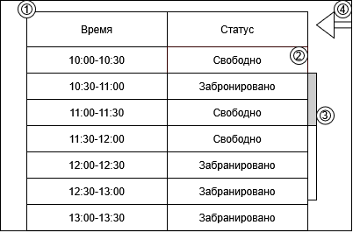
Рисунок 5 – Макет страницы записи к врачу на день
Карточка брони, представленная на рисунке 6, должна содержать:
- рамку окна/экрана – элемент на рисунке под номером 1;
- блок с информацией о выбранном питомце – элемент на рисунке под номером 2;
- кнопку подтверждения «Забронировать» – элемент на рисунке под номером 3;
- кнопку отмены «Отменить» – элемент на рисунке под номером 4;
- заголовок с вопросом о бронировании на выбранное время – элемент на рисунке под номером 5.
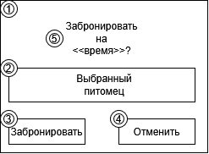
Рисунок 6 – Макет карточки брони
Информационная система ветеринарной клиники должна отображать страницу врачей, представленную на рисунке 7. Страница врачей должна содержать:
- поисковую строку – элемент на рисунке под номером 1;
- кнопку поиска – элемент на рисунке под номером 2;
- карточки врачей с фотографией, ФИО, временем работы и стажем – элементы на рисунке под номером 3;
- горизонтальную полосу прокрутки – элемент на рисунке под номером 4.
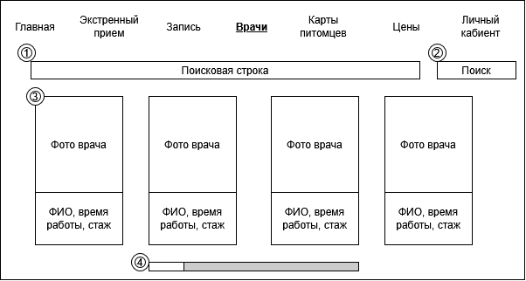
Рисунок 7 – Макет страницы врачей
Информационная система ветеринарной клиники должна отображать страницу карт питомцев, представленную на рисунке 8. Страница карт питомцев должна содержать:
- блок с фотографией питомца – элемент на рисунке под номером 1;
- кнопку «Изменить» – элемент на рисунке под номером 2;
- информационный кликабельный блок с данными питомца, включая имя, дату рождения, вес, породу и пол – элемент на рисунке под номером 3;
- полосу прокрутки – элемент на рисунке под номером 4;
- кнопку «Добавить» – элемент на рисунке под номером 5.
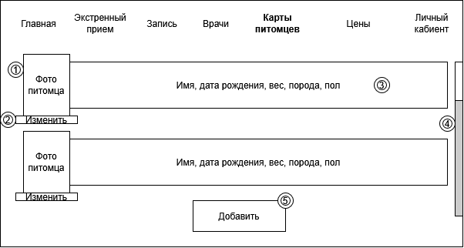
Рисунок 8 – Макет страницы карт питомцев
Информационная система ветеринарной клиники должна отображать страницу карты питомца, представленную на рисунке 9. Страница карты питомца должна содержать:
- кнопку возврата назад – элемент на рисунке под номером 1;
- блок с анкетными данными питомца и владельца (имя, возраст, вес, порода, пол, репродуктивный статус, контактные данные владельца, прививки, заболевания, назначения) – элемент на рисунке под номером 2;
- таблицу истории приемов – элемент на рисунке под номером 3;
- полосу прокрутки – элемент на рисунке под номером 4.
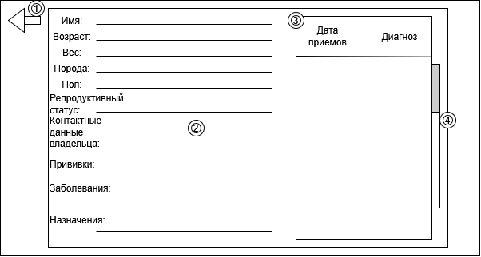
Рисунок 9 – Макет страницы медицинской карты питомца
Информационная система ветеринарной клиники должна отображать страницу цен, представленную на рисунке 10. Страница цен должна содержать:
- таблицу прайс-листа услуг – элемент на рисунке под номером 1.
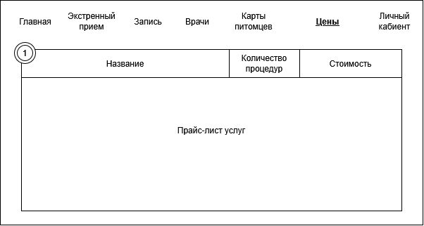
Рисунок 10 – Макет страницы цен
Информационная система ветеринарной клиники должна отображать страницу личного кабинета, представленную на рисунке 11. Страница личного кабинета должна содержать:
- поле «Номер телефона» – элемент на рисунке под номером 1;
- поле «Логин» – элемент на рисунке под номером 2;
- поле «Пароль» – элемент на рисунке под номером 3;
- полосу прокрутки списка назначенных приемов – элемент на рисунке под номером 4;
- таблицу «Список назначенных приемов» с колонками «Дата», «Питомец» и «Врач» – элемент на рисунке под номером 5;
- кнопку «Отменить прием» – элемент на рисунке под номером 6;
- таблицу «Список посещенных приемов» с колонками «Дата», «Питомец», «Врач» и «Стоимость» – элемент на рисунке под номером 7.
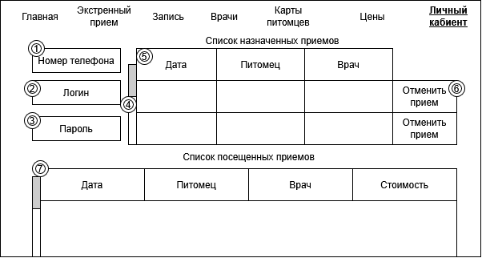
Рисунок 11 – Макет страницы личного кабинета
Информационная система ветеринарной клиники должна отображать страницу расписания у врача, представленную на рисунке 12. Страница расписания врача должна содержать:
- пункт меню «Расписание» – элемент на рисунке под номером 1;
- пункт меню «Текущий прием» – элемент на рисунке под номером 2;
- пункт меню «Шаблон направления» – элемент на рисунке под номером 3;
- пункт меню «Дежурный врач» – элемент на рисунке под номером 4;
- блок отображения месяца – элемент на рисунке под номером 5;
- блок с ФИО врача – элемент на рисунке под номером 6;
- кликабельный календарь для выбора конкретного дня – элемент на рисунке под номером 7;
- блок с временем работы – элемент на рисунке под номером 8;
- блок «Дежурная неделя» – элемент на рисунке под номером 9.
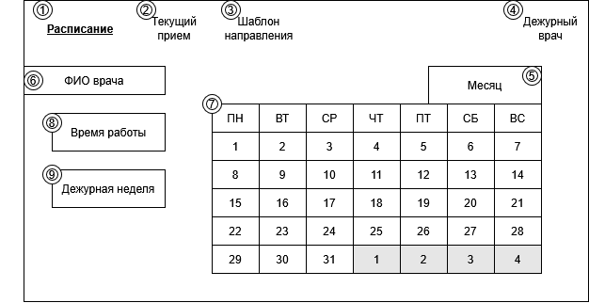
Рисунок 12 – Макет страницы расписания у врача
Информационная система ветеринарной клиники должна отображать страницу текущего приема у врача, представленную на рисунке 13. Страница текущего приема должна содержать:
- блок со временем приема – элемент на рисунке под номером 1;
- блок со списком оказанных услуг и выданных направлений – элемент на рисунке под номером 2;
- кнопку «Завершить прием» – элемент на рисунке под номером 3;
- блок медицинской карты питомца – элемент на рисунке под номером 4;
- кнопку «Редактировать» – элемент на рисунке под номером 5;
- поисковую строку для поиска карты по номеру телефона владельца – элемент на рисунке под номером 6;
- кнопку поиска – элемент на рисунке под номером 7.
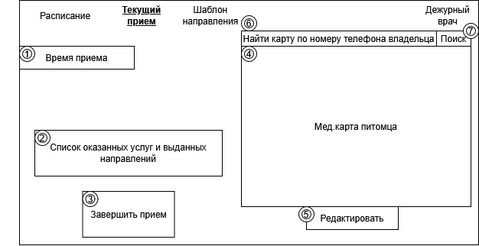
Рисунок 13 – Макет страницы текущего приема у врача
Информационная система ветеринарной клиники должна отображать страницу шаблона направления, представленную на рисунке 14. Страница шаблона направления должна содержать:
- блок «Назначенные препараты и средства» с полями для указания названия, формы выпуска, дозировки, способа применения, кратности, курса приема и особых указаний – элемент на рисунке под номером 1;
- разделительную линию – элемент на рисунке под номером 2;
- блок «Дополнительные рекомендации врача» и поле для подписи лечащего врача – элемент на рисунке под номером 3;
- кнопку «Добавить препарат» – элемент на рисунке под номером 4;
- кнопку «Распечатать» – элемент на рисунке под номером 5.
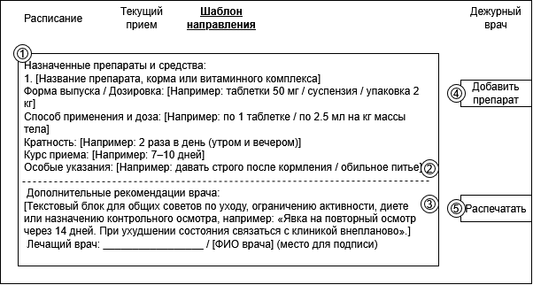
Рисунок 14 – Макет страницы шаблона направления
Информационная система ветеринарной клиники должна отображать страницу поиска питомца для экстренного приема, представленную на рисунке 15. Страница шаблона направления должна содержать:
- блок «Номер телефона владельца» – элемент на рисунке под номером 1;
- кнопку возврата назад – элемент на рисунке под номером 2;
- список зарегистрированных на владельца животных (включая полосу прокрутки) – элемент на рисунке под номером 3;
- кнопку «Выбрать» – элемент на рисунке под номером 4;
- кнопку «Добавить» – элемент на рисунке под номером 5.
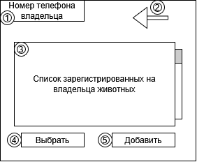
Рисунок 15 – Макет страницы поиска питомца для экстренного приема
Информационная система ветеринарной клиники должна отображать страницу дежурного врача, представленную на рисунке 16. Страница дежурного врача должна содержать:
информационный блок с методикой приема пациентов в экстренных случаях – элемент на рисунке под номером 1.
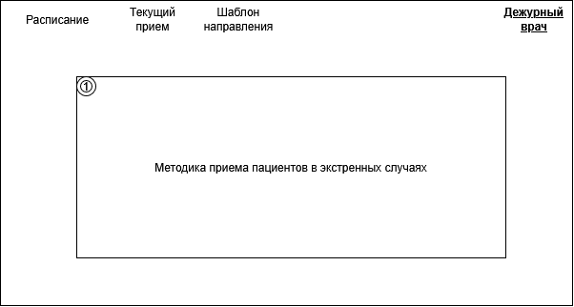
Рисунок 16 – Макет страницы «Дежурный врач»
Информационная система ветеринарной клиники должна отображать экран составления расписания у администратора, представленную на рисунке 17. Страница составления расписания должна содержать:
- пункт меню «Составление расписания» – элемент на рисунке под номером 1;
- пункт меню «Сотрудники» – элемент на рисунке под номером 2;
- пункт меню «Отчеты» – элемент на рисунке под номером 3;
- пункт меню «Прайс-лист» – элемент на рисунке под номером 4;
- блок «Время работы» – элемент на рисунке под номером 5;
- список врачей с оказываемыми ими услугами и процедурами – элемент на рисунке под номером 6;
- кликабельный календарь для выбора конкретного дня – элемент на рисунке под номером 7;
- кнопку «Назначить дежурного врача» – элемент на рисунке под номером 8;
- кнопку «Сохранить» – элемент на рисунке под номером 9.
- блок отображения месяца – элемент на рисунке под номером 10;
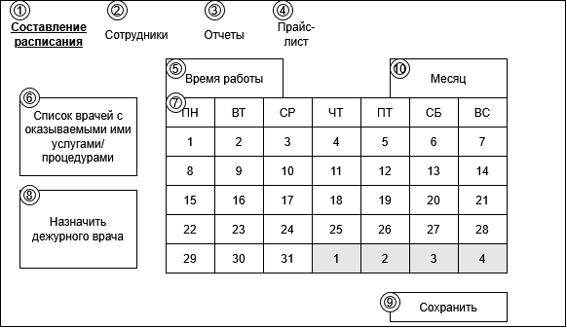
Рисунок 17 – Макет страницы составления расписания у администратора
Информационная система ветеринарной клиники должна отображать страницу сотрудников у администратора, представленную на рисунке 18. Страница сотрудников должна содержать:
- таблицу «Список сотрудников» – элемент на рисунке под номером 1;
- кнопку «Добавить» – элемент на рисунке под номером 2;
- кнопку «Редактировать» – элемент на рисунке под номером 3;
- кнопку «Удалить» – элемент на рисунке под номером 4;
- строку поиска – элемент на рисунке под номером 5;
- кнопку «Поиск» – элемент на рисунке под номером 6.
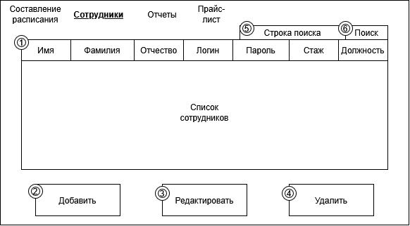
Рисунок 18 – Макет страницы сотрудников у администратора
Информационная система ветеринарной клиники должна отображать страницу назначения дежурного врача, представленную на рисунке 19. Страница назначения дежурного врача должна содержать:
- кнопку возврата назад – элемент на рисунке под номером 1;
- блок отображения месяца – элемент на рисунке под номером 2;
- календарь – элемент на рисунке под номером 3;
- блок с выбранным врачом – элемент на рисунке под номером 4;
- кнопку «Сохранить» – элемент на рисунке под номером 5.
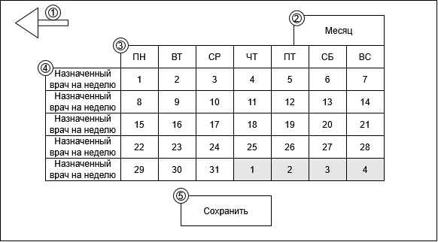
Рисунок 19 – Макет страницы назначения дежурного врача
Информационная система ветеринарной клиники должна отображать страницу отчетов, представленную на рисунке 20. Страница отчетов должна содержать:
- блок отображения месяца – элемент на рисунке под номером 1;
- шаблон отчета, содержащий таблицу с указанными под выбранный вид отчета данными – элемент на рисунке под номером 2;
- кнопку «Сформировать отчет по сотрудникам (часы работ, количество приемов)» – элемент на рисунке под номером 3;
- кнопку «Сформировать отчет по посетителям и прибыли» – элемент на рисунке под номером 4;
- кнопку «Сформировать» – элемент на рисунке под номером 5.
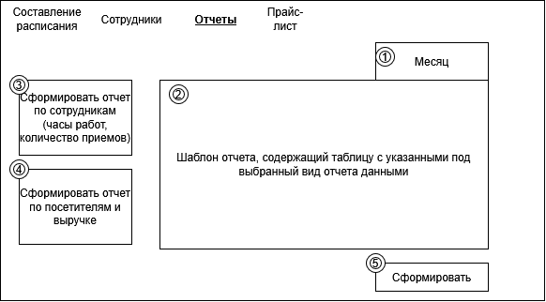
Рисунок 20 – Макет страницы отчетов
Информационная система ветеринарной клиники должна отображать страницу прайс-листа у администратора, представленную на рисунке 21. Страница прайс-листа должна содержать:
- таблицу «Прайс-лист услуг» – элемент на рисунке под номером 1;
- кнопку «Добавить» – элемент на рисунке под номером 2;
- кнопку «Редактировать» – элемент на рисунке под номером 3;
- кнопку «Удалить» – элемент на рисунке под номером 4;
- поле «Строка для поиска» – элемент на рисунке под номером 5;
- кнопку «Поиск» – элемент на рисунке под номером 6.
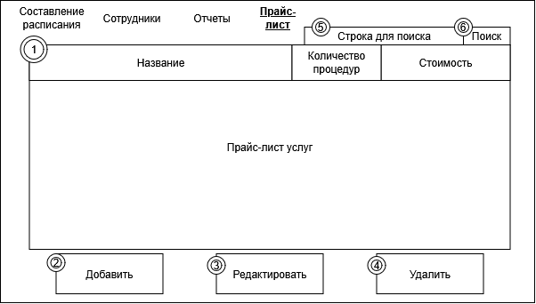
Рисунок 21 – Макет страницы прайс-листа у администратора

Требования к функциям
Данная разработка должна предусматривать реализацию функций, приведенных ниже. Полная формулировка каждого требования, источник, обоснование, приоритет по методу MoSCoW и критерий верификации приведены в документе «Классификация и формализация требований».
- регистрация и авторизация пользователей (FR-01);
- главная страница, экстренный приём и список врачей (FR-02);
- прайс-лист и каталог услуг (FR-03);
- запись на приём с выбором врача и времени (FR-04);
- отмена и перенос записи клиентом (FR-05);
- ведение карт питомцев клиентом (FR-06); электронная медицинская карта животного (FR-07);
- поиск и открытие карты пациента (FR-08);
- личный кабинет владельца животного (FR-09);
- расписание врача (FR-10);
- управление расписанием администратором (FR-11);
- фиксация диагноза, назначений и направления (FR-12);
- завершение приёма и расчёт стоимости (FR-13);
- уведомления и напоминания по email (FR-14);
- регистрация клиентов и ручная запись администратором (FR-15);
- экстренный приём без предварительной записи (FR-16);
- управление сотрудниками (FR-17);
- учёт остатков медикаментов на складе (FR-18);
- контроль остатков препаратов при назначении (FR-19);
- отчёты и аналитика клиники (FR-20).

Требования к видам обеспечения
Данный раздел настоящего технического задания содержит основные требования к видам обеспечения.

Требования к математическому обеспечению
Требования к математическому обеспечению не предъявляются.

Требования к информационному обеспечению
Данный раздел настоящего технического задания содержит основные требования к информационному обеспечению.

Требования к структуре данных
База данных информационной системы ветеринарной клиники должна быть развернута на выделенном виртуальном сервере на основе официального образа MySQL (версия 8.0 или выше). Структура БД должна обеспечивать целостность связей между клиентами (владельцами), питомцами, сотрудниками (врачами и администраторами), записями на прием, медицинскими картами, прайс-листом услуг и расписанием.
База данных должна обеспечивать хранение следующих групп сведений:
- Учетные данные пользователей и клиентов: идентификатор, номер телефона, логин, пароль, фамилия, имя, отчество, дата регистрации.
- Сведения о питомцах: идентификатор, владелец, кличка (имя), дата рождения, вес, порода, пол, репродуктивный статус, контактные данные владельца, данные о прививках и перенесенных заболеваниях.
- Сведения о записях на прием: идентификатор приема, клиент, питомец, дата и время приема, назначенный врач, тип приема (плановый или экстренный), текущий статус заказа/приема (назначен, завершен, отменен).
- Сведения об услугах и прайс-листе: идентификатор услуги, наименование, количество процедур и стоимость.
- Сведения о медицинских картах и истории приемов: дата приема, диагноз, назначенные препараты и средства (наименование, форма выпуска, дозировка, способ применения, кратность, курс приема, особые указания), дополнительные рекомендации врача и подпись лечащего врача.
- Сведения о сотрудниках: идентификатор, имя, фамилия, отчество, логин, пароль, стаж, должность, заработная плата, контактные данные и роль в системе.
- Сведения о расписании и дежурствах: график работы врачей, рабочее время, дежурные недели и назначенные дежурные врачи по дням месяца.
- Сведения о финансовых расчетах и отчетах: сформированная аналитика по сотрудникам, а также по посетителям и финансовой прибыли клиники.
Сведения о записях на прием, медицинских картах пациентов, финансовых расчетах и оказанных услугах должны храниться в течение срока, установленного владельцем системы и применимыми требованиями к учету. История изменения критически важных сведений (медицинских карт, расписания, данных сотрудников) должна сохраняться с указанием даты и времени операции и пользователя, выполнившего изменение.
Для часто используемых справочных данных (прайс-листа услуг, расписания врачей) допускается применение отдельного средства кэширования. Утрата кэшированных данных не должна приводить к потере медицинских карт, сведений о клиентах и питомцах, записей на прием или другой основной информации. Кэш должен автоматически очищаться по истечении установленного срока хранения.
.

Требования к контролю, хранению, обновлению и восстановлению данных
К контролю, хранению, обновлению и восстановлению данных предъявляются следующие требования:
- резервное копирование базы данных должно выполняться не реже одного раза в сутки;
- восстановление данных из резервной копии должно быть возможно без потери данных о заказах, оплата по которым подтверждена не позднее чем за 24 часа до аварии.

Требования к входным данным
Система может ожидать от пользователя следующие входные данные:
- регистрационные данные пользователей;
- параметры питомца, вносимые посетителем в картах питомцев;
- данные о сотрудниках, вносимые администратором;
- данные о рекомендациях и назначениях, вносимые врачом.
Входные данные должны проходить проверку на корректность формата перед сохранением в базе данных. При вводе данных, не соответствующих указанным ограничениям, система должна отображать сообщение об ошибке и не выполнять соответствующую операцию.

Требования к лингвистическому обеспечению
Информационная система должна включать в себя русскую локализацию без возможности переключения на другие языки.

Требования к программному обеспечению
К программному обеспечению системы предъявляются следующие требования:
- серверная часть приложения и база данных MySQL должны разворачиваться в отдельных Docker-контейнерах, что упрощает перенос и обновление системы на сервере;
- обмен данными между веб-браузером клиента/сотрудника и серверной частью должен выполняться через REST API поверх протокола HTTPS;
- все используемые в проекте библиотеки и программные компоненты должны распространяться по лицензиям, допускающим их свободное применение в разрабатываемой системе;
- для ускорения повторного доступа к прайс-листу услуг и расписанию врачей допускается применение промежуточного слоя кэширования в оперативной памяти сервера; выбор конкретного средства кэширования остается за исполнителем;
- система является полностью автономной и не зависит от сторонних внешних сервисов или API: все данные по прайс-листу, расписанию, медицинским картам и внутренним справочникам обрабатываются исключительно средствами самой информационной системы.

Требования к операционной системе
Веб-интерфейс системы должен корректно функционировать в браузерах Google Chrome, Яндекс Браузер и Mozilla Firefox актуальных стабильных версий, а также на мобильных устройствах с современными браузерами. Серверная часть ИС и база данных должны разворачиваться на виртуальном сервере.
.

Требования к техническому обеспечению
В состав технических средств должен входить персональный компьютер или мобильный телефон с соответствующими минимальными системными требованиями:
- операционная система: Windows® 10/macOS;
- процессор: Intel(R) Core(TM) i3-8100 CPU @ 3.60GHz;
- оперативная память: 4 ГБ;
- место на жестком диске: 4 ГБ;
- видеокарта: требования не предъявляются;
- устройство ввода/вывода: мышь/монитор;
- версия Android не младше 8.0;
- версия IOS не младше 13.0;
- стабильное подключение к сети Интернет.
К серверу в рамках настоящей разработки предъявляются следующие требования:
- объем накопителя не менее 4 ГБ;
- наличие настроенной СУБД MySQL;
- стабильное подключение к сети Интернет.

Требования к метрологическому обеспечению
В рамках проекта требования к метрологическому обеспечению не применяются.

Требования к организационному обеспечению
К организационному обеспечению системы предъявляются следующие требования:
- порядок взаимодействия пользователей системы должен определяться ролевой моделью: администратор управляет расписанием, сотрудниками, прайс-листом и формирует аналитические отчеты; врач ведет текущий прием, заполняет медицинские карты пациентов, оформляет назначения и работает со своим расписанием; клиент (владелец питомца) записывает животных на прием, просматривает историю посещений и прайс-лист через личный кабинет;
- если в работе системы возникает сбой, пользователю должно выводиться понятное сообщение о его причине и предложение повторить действие позднее; поиск и устранение первопричины сбоя по журналам работы системы выполняет технический администратор;
- при недоступности внешних сервисов уведомлений или онлайн-оплаты система должна сохранять основные данные записи на прием и предоставлять пользователю понятное сообщение о временной недоступности соответствующей функции.

Требования к методическому обеспечению
При разработке и функционировании системы должны применяться следующие нормативно-технические документы:
- ГОСТ 34.602-2020 – в части состава и содержания настоящего технического задания;
- ГОСТ 7.32-2017 – в части оформления отчётных документов;
- СТП ВятГУ 101-2004 – в части оформления текстовых документов.
Обеспечение исполнителя перечисленными нормативно-техническими документами выполняется заказчиком путём предоставления доступа к их электронным версиям до начала соответствующего этапа работ. Разработка собственных методик при создании системы не требуется.

Общие технические требования к системе
Данный подраздел настоящего технического задания содержит общие технические требования к системе.

Требования к численности и квалификации персонала и пользователей системы
К численности и квалификации персонала и пользователей системы предъявляются следующие требования:
- техническую эксплуатацию системы обеспечивает 1 человек, совмещающий эту роль с разработкой продукта;
- технический администратор должен уметь запускать и обслуживать приложения, администрировать СУБД MySQL и настраивать сервер;
- численность пользователей системы не ограничивается архитектурой приложения; число одновременно работающих пользователей в рамках учебной версии должно соответствовать установленному показателю нагрузки;
- пользователь системы (клиент или сотрудник) не обязан обладать специальными знаниями в области информационных технологий;
- подготовка и контроль знаний и навыков пользователей не проводятся, так как интерфейс рассчитан на интуитивное использование;
- подготовка администратора системы обеспечивается в рамках обучения по образовательной программе;
- режим работы клиентов, администратора и врачей определяется графиком работы ветеринарной клиники.

Требования к показателям назначения
К системе предъявляются следующие требования к показателям назначения:
- система должна открывать медицинскую карту пациента со всей историей приёмов не позднее 5 секунд с момента выбора карты при числе одновременно работающих пользователей не более 20;
- система должна отображать новую запись клиента в расписании врача не позднее 5 секунд с момента подтверждения записи;
- система должна позволять клиенту завершить запись на приём не более чем за 3 шага, а администратору – создать запись вручную менее чем за 60 секунд;
- система не должна допускать бронирования одного и того же времени у врача более чем одним клиентом, в том числе при одновременных попытках записи;
- система должна автоматически рассчитывать стоимость приёма строго по перечню фактически оказанных услуг и прайс-листу клиники; система должна поддерживать не менее 20 одновременно работающих пользователей без нарушения порогов, описанных выше, и работать круглосуточно, за исключением времени планового обслуживания;
- система должна выполнять регулярное резервное копирование базы данных и хранить медицинские записи не менее 5 лет.
Проверка перечисленных показателей должна выполняться в ходе приёмочных испытаний по критериям, приведённым в разделе «Порядок контроля и приёмки системы».

Требования к надёжности
Надежное функционирование программы должно быть обеспеченно выполнением совокупности организационно-технических мероприятий, перечень которых приведен ниже:
- организацией бесперебойного питания технических средств;
- осуществления контроля входа и вывода данных;
- регулярным выполнением рекомендации Министерства труда и социального развития РФ, изложенных в Постановления от 23 июля 1998 г. «Об утверждении межотраслевых типовых норм времени на работы по сервисному обслуживанию ПЭВМ и оргтехники и сопровождению программных средств»;
- регулярным выполнением требований ГОСТ 51188-98. Защита информации. Испытания программных средств на наличие компьютерных вирусов;
- регулярным выполнением требованием ГОСТ 34.602-2020. Комплекс стандартов на автоматизированные ИС.

Требования к безопасности
К безопасности системы предъявляются следующие требования:
- персональные данные и учетные данные должны передаваться по защищенному соединению HTTPS;
- пароли пользователей не должны храниться в открытом виде; для паролей должны использоваться современные криптографические хеш-функции;
- данные платежных карт не должны храниться в системе, если оплата выполняется через внешний платежный шлюз.
Программное обеспечение не должно произвольно изменять или удалять данные, сохраненные в базе данных. Все критические операции с заказами, складом и правами доступа должны выполняться только после проверки прав пользователя и фиксироваться в журнале событий.
Система не включает в свой состав собственных технических средств: серверная часть размещается на виртуальном выделенном сервере, клиентская часть используется через веб-браузеры на персональных компьютерах и мобильных устройствах пользователей.

Требования к эргономике и технической эстетике
Эргономические требования к организации и средствам деятельности пользователей системы приведены в подразделе «Требования к пользовательскому интерфейсу». Дополнительно предъявляются следующие требования:
- информационная выразительность интерфейса должна обеспечиваться различением статусов записей на прием, типов приема (плановый или экстренный), графиков дежурств и расписания врачей с помощью понятных обозначений и подписей;
- сообщения об ошибках должны содержать понятное пользователю описание причины и рекомендуемое действие;
- требования к организации рабочего места не предъявляются, поскольку система может эксплуатироваться на стандартных рабочих местах сотрудников клиники и личных устройствах клиентов (владельцев питомцев).

Требования к транспортабельности
Требования к транспортабельности не предъявляются.

Требования к эксплуатации, техническому обслуживанию, ремонту и хранению компонентов системы
Эксплуатация, техническое обслуживание, ремонт и хранение компонентов системы должны соответствовать следующим требованиям:
- серверная часть и база данных эксплуатируются в круглосуточном режиме, не требующем постоянного присутствия обслуживающего персонала;
- на плановое обслуживание системы отводится не более 2 часов, не чаще одного раза в календарный месяц; это время не засчитывается при расчете показателя доступности системы;
- требования к допустимым площадям, энергоснабжению, вентиляции и охлаждению серверного оборудования в месте эксплуатации не предъявляются, поскольку размещение серверной инфраструктуры обеспечивает сторона, предоставляющая хостинг.

Требования к защите информации от несанкционированного доступа
К защите информации от несанкционированного доступа предъявляются следующие требования:
- система должна предоставлять пользователю доступ только к тем данным и функциям, которые соответствуют его роли и правам: клиент (владелец питомца) не должен иметь доступа к записям и медицинским картам других клиентов, а персонал — к функциям управления учетными записями коллег или финансовой аналитике клиники;
- сессия пользователя должна иметь ограниченный срок действия, а после выхода из системы или истечения срока действия учетных данных доступ к защищенным разделам должен прекращаться;
- состав данных, доступных сотруднику, должен строго ограничиваться сведениями, необходимыми для выполнения его непосредственных должностных обязанностей.
Доступ к функциям системы, содержащим персональные данные владельцев и медицинские карты питомцев, должен предоставляться только после успешной аутентификации. Маркер сессии должен передаваться только по защищенному соединению и не должен отображаться пользователю в открытом виде.

Требования по сохранности информации при авариях
Ниже перечислены события, при возникновении которых должна быть гарантирована сохранность информации в системе:
- аварийное отключение электропитания сервера, повлекшее его внезапную перезагрузку;
- непредвиденный перезапуск контейнера приложения либо контейнера базы данных;
- отказ дискового накопителя, на котором размещены данные базы данных, при наличии доступной резервной копии;
- временная потеря соединения пользователя с системой и аварийное завершение работы браузера или устройства.
При возникновении перечисленных событий должны быть сохранены заказы, сведения о клиентах и сотрудниках, складские остатки, технологические карты, статусы заказов и доставки, а также подтвержденные финансовые операции. Восстановление данных при отказе дискового накопителя должно выполняться из резервной копии в порядке, установленном подразделом «Требования к контролю, хранению, обновлению и восстановлению данных».

Требования к защите от влияния внешних воздействий
Требования к защите от влияния внешних воздействий не предъявляются.

Требования к патентной чистоте и патентоспособности
При разработке программного обеспечения должны использоваться только такие объекты интеллектуальной собственности, права на которые приобретены (получены) и используются без нарушений прав на интеллектуальную собственность третьих лиц. Это требование должно обеспечивать соблюдение авторских, смежных, патентных и иных прав.

Требования к стандартизации и унификации
Программная документация должна разрабатываться в соответствии с ГОСТ 34.602-2020, ГОСТ 7.32-2017, а также СТП ВятГУ 101-2004. Обмен данными между клиентской и серверной частями должен выполняться в формате JSON, дата и время − в согласованном формате, а денежные значения − с фиксированной точностью в рублях.

Ограничения, накладываемые на систему
На разрабатываемую систему накладываются следующие ограничения:
- система не должна заменять полноценную бухгалтерскую или финансовую систему предприятия;
- система не должна самостоятельно определять закупочные цены на медикаменты и расходные материалы без внесения или подтверждения сотрудником, ответственным за закупки;
- система не должна хранить данные банковских карт клиентов при использовании внешнего платежного шлюза;
- система не должна гарантировать абсолютное соблюдение времени приема или ожидания, поскольку оно зависит от экстренных случаев, тяжести состояния пациентов и текущей оперативной обстановки в клинике;
- система не должна выполнять функции лабораторного оборудования или физического контроля качества медицинских препаратов;
- обработка персональных данных клиентов (владельцев питомцев) и сотрудников должна выполняться в соответствии с требованиями законодательства о персональных данных и с учетом необходимых согласий;
- доступ сотрудников к коммерческим, финансовым и персональным сведениям должен предоставляться в строгом соответствии с их ролевой моделью;
- система не должна автоматически изменять прайс-лист услуг или схемы лечения без подтверждения ответственного сотрудника;
- система не должна предоставлять функции общего мессенджера;
- эксплуатация системы должна выполняться с использованием доступного программного обеспечения и сервисов в пределах, предусмотренных лицензиями и тарифами.

Состав и содержание работ по созданию системы
Состав и содержание работ представлены в таблице 2.
Таблица 2 – Состав и содержание работ
№ | Наименование работ | Сроки выполнения | Задачи | Результат
1 | Первичный анализ продукта | 08.09.2026 – 10.09.2026 | Определить бизнес-проблему, цель системы, границы системы и основные риски. | Отчёт о первичном анализе продукта с перечнем первичных требований и критериев их проверки.
2 | Разработка сценариев использования | 11.09.2026 – 13.09.2026 | Описать основные сценарии для клиента, врача и администратора с основными и альтернативными потоками событий. | Документ со сценариями использования UC-1 – UC-4.
3 | Классификация и формализация требований | 14.09.2026 – 18.09.2026 | Сформировать структурированный перечень функциональных, нефункциональных и ограничивающих требований с указанием приоритета и критерия проверки. | Перечень требований FR-01 – FR-20, NFR-01 – NFR-10, CON-01 – CON-07.
4 | Разработка технического задания | 19.09.2026 – 01.10.2026 | Разработать ТЗ в соответствии с ГОСТ 34.602-2020. | ТЗ, включающее требования к разработке проекта, его цель, задачи, сведения об исполнителях и заказчиках, сроки выполнения и назначение.
5 | Анализ существующих аналогов | 26.09.2026 – 02.10.2026 | Проанализировать различные существующие системы ветеринарных клиник, выделить преимущества и недостатки каждого аналога. | Отчёт с анализом аналогов и выводом о том, каким должен быть продукт в результате проектной деятельности.
6 | Проектирование архитектуры системы | 03.10.2026 – 16.10.2026 | Спроектировать архитектуру веб-системы, включая клиентскую часть, серверную часть, базу данных и модули записи, приемов и аналитики. | Схема архитектуры и описание взаимодействия компонентов системы между собой.
7 | Создание макетов пользовательского интерфейса | 17.10.2026 – 30.10.2026 | Создать макеты пользовательского интерфейса в соответствии с требованиями ТЗ. | Макеты интерфейса всех экранов мобильного приложения.
8 | Проектирование базы данных и базовая функциональность | 31.10.2026 – 13.11.2026 | Разработать структуру базы данных. Реализовать регистрацию и авторизацию пользователей, роли и разделы системы | Готовая база данных, рабочая подсистема аутентификации и раздел «Поездки».
9 | Модуль записи, выбора врачей и услуг | 14.11.2026 – 27.11.2026 | Реализовать медицинские карты, расписание и записи к врачам, просмотр сведений о врачах. | Рабочий конструктор маршрута с подбором точек интереса вдоль маршрута.
10 | Модуль приема и выдачи направлений | 28.11.2026 – 08.12.2026 | Реализовать приемы у врачей, выдачи направлений и заполнение медицинских карт. | Рабочая подсистема совместного планирования маршрута.
11 | Модуль составления расписания, контроля сотрудников и отчетов | 09.12.2026 – 15.12.2026 | Реализовать составление расписания, управление и контроль сотрудников, составление отчетов. | Готовое решение в полном объёме функций.
12 | Подготовка пакета документов | 16.12.2026 – 20.12.2026 | Написать и подготовить полный комплект отчетной документации. | Полный комплект документации.
13 | Тестирование и отладка | 21.12.2026 – 25.12.2026 | Провести испытания системы и пользовательское тестирование. Устранить выявленные ошибки. | Стабильная версия системы, прошедшая приёмочные испытания.
14 | Подготовка комплекта документов к защите | 26.12.2026 – 31.12.2026 | Оформить и согласовать с заказчиком комплект документов, подлежащих защите. | Комплект документов, готовый к защите.
15 | Доработка системы по результатам испытаний | 12.01.2027 – 03.04.2027 | Устранить несоответствия, выявленные при испытаниях, и реализовать требования, не подтверждённые при приёмке. | Система, соответствующая требованиям настоящего технического задания.
16 | Приёмочные испытания и подготовка готового решения | 06.04.2027 – 15.05.2027 | Провести приёмочные испытания по критериям таблицы 3 и оформить протокол испытаний. | Готовое решение и протокол приёмочных испытаний.
17 | Передача результатов заказчику и завершение разработки | 16.05.2027 – 17.05.2027 | Передать заказчику готовое решение и комплект технической документации. | Подписанный акт приёмки системы, завершение разработки.

Порядок разработки системы
Разработку системы выполняет единственный исполнитель – студент Колледжа ВятГУ, указанный в подразделе «Сведения об участниках разработки». Работы выполняются последовательно по этапам, приведённым в таблице 2.

Порядок контроля и приёмки системы
Контроль и приёмка системы выполняются заказчиком в составе приёмочных испытаний. Испытания проводятся исполнителем в присутствии заказчика на рабочем экземпляре системы, развёрнутом в соответствии с требованиями к техническому обеспечению.
Применяются следующие виды испытаний:
- демонстрация – выполнение сценария работы с системой и визуальная проверка наличия требуемого результата;
- испытание – выполнение серии измерений с фиксацией числовых значений и сопоставлением их с установленными порогами;
- инспекция – проверка состава данных, программного кода, конфигурации и документации;
- анализ – проверка расчётным путём либо по журналам работы системы.
Перечень проверяемых при приёмке требований и критерии их проверки приведены в таблице 3.
Таблица 3 – Перечень проверяемых требований и критерии приёмки
Идентификатор | Наименование требования | Приоритет | Критерий проверки
FR-01 | Регистрация и авторизация пользователей | Высокий | Демонстрация: под каждой из 3 ролей доступен только соответствующий набор экранов и функций.
FR-02 | Главная страница, экстренный приём и список врачей | Средний | Инспекция: все 3 страницы содержат перечисленные элементы; поиск по части ФИО оставляет только подходящие карточки врачей.
FR-03 | Прайс-лист и каталог услуг | Высокий | Демонстрация: изменённая администратором стоимость услуги отображается в прайс-листе клиента и в расчёте стоимости нового приёма.
FR-04 | Запись на приём с выбором врача и времени | Высокий | Испытание: для 10 тестовых комбинаций «услуга – врач – дата – время» запись создаётся, и ячейка календаря врача становится занятой.

Продолжение таблицы 3
FR-05 | Отмена и перенос записи клиентом | Высокий | Демонстрация: после отмены и переноса запись исчезает из старого времени, время снова доступно для записи, администратор получает уведомление.
FR-06 | Ведение карт питомцев клиентом | Высокий | Демонстрация: добавленный питомец появляется в списке, изменённые данные сохраняются.
FR-07 | Электронная медицинская карта животного | Высокий | Инспекция: карта содержит все перечисленные разделы; файл, прикреплённый к визиту, доступен при следующем открытии карты.
FR-08 | Поиск и открытие карты пациента | Высокий | Испытание: для 10 тестовых запросов по телефону и кличке искомая карта находится.
FR-09 | Личный кабинет владельца животного | Высокий | Демонстрация: завершённый приём отображается в кабинете со стоимостью; выписка доступна для скачивания.
FR-10 | Расписание врача | Высокий | Демонстрация: записи клиентов и администратора отображаются в календаре врача на выбранный день.
FR-11 | Управление расписанием администратором | Высокий | Испытание: запись на заблокированный слот отклоняется; назначенный дежурный отображается в блоке «Дежурная неделя» врача.
FR-12 | Фиксация диагноза, назначений и направления | Высокий | Испытание: для 5 тестовых приёмов диагноз, назначения и направление сохраняются в карте и выводятся на печать.
FR-13 | Завершение приёма и расчёт стоимости | Высокий | Испытание: для 10 тестовых приёмов, рассчитанная стоимость совпадает с перечнем услуг по прайс-листу.
FR-14 | Уведомления и напоминания по email | Высокий | Испытание: для тестовой процедуры уведомления отправлены за 7 и за 1 день, оба факта зафиксированы в журнале.

Продолжение таблицы 3
FR-15 | Регистрация клиентов и ручная запись администратором | Высокий | Демонстрация: новый клиент и питомец регистрируются, и на них создаётся запись, видимая в расписании врача.
FR-16 | Экстренный приём без предварительной записи | Средний | Демонстрация: по номеру телефона отображаются животные владельца, выбор открывает текущий приём.
FR-17 | Управление сотрудниками | Высокий | Демонстрация: добавленный сотрудник появляется в списке, удалённый исчезает.
FR-18 | Учёт остатков медикаментов на складе | Высокий | Испытание: импорт тестовой накладной увеличивает остаток; при достижении порога уведомление приходит не позднее чем через 1 час.
FR-19 | Контроль остатков препаратов при назначении | Высокий | Испытание: при нулевом остатке назначение не сохраняется; после назначения остаток уменьшается, запись появляется в журнале.
FR-20 | Отчёты и аналитика клиники | Средний | Испытание: отчёты за тестовый период совпадают с контрольным расчётом по данным завершённых приёмов.
NFR-01 | Время открытия карты и появления записи | Высокий | Испытание: замер при 20 одновременных пользователях, время каждой из двух операций не более 5 секунд.
NFR-02 | Скорость оформления записи | Средний | Демонстрация: клиент записывается за 3 шага; хронометраж 10 ручных записей администратора, каждая менее 60 секунд.
NFR-03 | Точность расчёта стоимости приёма | Высокий | Испытание: стоимость приёма совпадает с перечнем услуг по прайс-листу в 100 % тестовых сценариев.
NFR-04 | Исключение двойного бронирования | Высокий | Испытание: при одновременной записи двух клиентов на одно время успешно завершается ровно одна.
NFR-05 | Круглосуточная работа и устойчивость в часы пик | Высокий | Испытание: нагрузочный тест с 20 виртуальными пользователями проходит без отказов; журнал мониторинга не содержит незапланированных простоев.
Продолжение таблицы 3
NFR-06 | Сохранность медицинских данных | Высокий | Испытание: тестовая база восстанавливается из копии без потери данных; в настройках срок хранения медицинских записей не менее 5 лет, автоматическое удаление более ранних записей отсутствует.
NFR-07 | Защита от ошибок идентификации пациента | Высокий | Демонстрация: для владельца с 3 животными назначение невозможно без выбора животного, экран назначения содержит все перечисленные поля.
NFR-08 | Защита персональных данных и канала передачи | Высокий | Инспекция: HTTP перенаправляется на HTTPS, в базе нет паролей в открытом виде, форма согласия обязательна для регистрации.
NFR-09 | Разграничение доступа к данным | Высокий | Испытание: попытки обращения к данным вне роли для 3 ролей и технического персонала завершаются отказом в доступе.
NFR-10 | Работа в веб-браузерах | Средний | Демонстрация: все разделы системы работают без ошибок в 3 указанных браузерах.

Все несоответствия, обнаруженные во время испытаний, вносятся в протокол испытаний; исполнитель устраняет их в согласованный с заказчиком срок, после чего проводится повторная проверка по несоответствующим пунктам.

Требования к составу и содержанию работ по подготовке объекта автоматизации к вводу системы в действие
Для подготовки объекта автоматизации к вводу системы в действие должны быть выполнены следующие мероприятия, создающие условия функционирования, при которых гарантируется соответствие системы требованиям настоящего технического задания:
- развернуть серверную часть системы и базу данных на виртуальном выделенном сервере, соответствующем требованиям к техническому обеспечению;
- выпустить и установить сертификат TLS для доменного имени серверной части, обеспечив работу по протоколу HTTPS;
- настроить учетные записи пользователей и роли сотрудников (администраторов и врачей), проверить разграничение доступа к защищенным разделам системы;
- настроить прайс-лист ветеринарных услуг, справочники медикаментов, расходных материалов и графики дежурств персонала;
- настроить резервное копирование базы данных;
- выполнить начальное заполнение справочников услуг, медикаментов и учетных записей сотрудников тестовыми или рабочими данными;
- обеспечить полноценную работу системы через поддерживаемые веб-браузеры на персональных компьютерах и мобильных устройствах.
Специальная подготовка пользователей не требуется.

Требования к документированию
Состав программной документации должен включать в себя:
техническое задание, включающее требования к разработке проекта, его цель, задачи, сведения об исполнителях и заказчиках, сроки выполнения и назначение; в документе должно быть описано предметное содержание проекта, приведены основные термины и определения, а также указаны требования к результатам работы, порядку их сдачи и приёма
возможны доп. документы
Все вышеперечисленные документы должны быть написаны с учётом требований:
- СТП ВятГУ 101-2004;
- ГОСТ 34.602-2020;
- ГОСТ 7.32-2017.

Источники разработки
Настоящее техническое задание разработано на основании следующих документов и информационных материалов, которые должны быть использованы при создании системы:
- ГОСТ 34.602-2020 «Информационные технологии. Комплекс стандартов на автоматизированные системы. Техническое задание на создание автоматизированной системы»;
- ГОСТ 7.32-2017 «Система стандартов по информации, библиотечному и издательскому делу. Отчёт о научно-исследовательской работе. Структура и правила оформления»;
- СТП ВятГУ 101-2004 «Общие требования к оформлению текстовых документов».

